Инструкция для Пользователя: Роль Клиент.

Оглавление

1.Кабинет Клиента 2
2.Обращение к Модератору. 3
3.Управление делом(лотом) 5
4.Отзывы 6
5.Шаблоны документов 7
6.Использование ИИ. 8
7.Список Юристов. 8

Данная инструкция предназначена для пользователей мобильного приложения(далее, “МП”). Предназначена для пользователя роли - Клиент.

1.Кабинет Клиента

Как только Клиент зарегистрировался, он находится в статусе “На Модерации”, пока Модератор не проверит его данные в админ.панели.
Если Клиент не прошел модерацию, приходит уведомление со статусом “Отклонен”. Он не попадает в Черный список, но активность на платформе сильно ограничена(только просмотр ознакомительного функционала). Есть возможность отправить Модератору исправленные данные. В этом случае, статус меняется на “На модерации”.

В профиле Пользователя отображается информация:

Статистика.  Отображено кол-во судебных дел, их статус и текущее дело(если оно есть). | 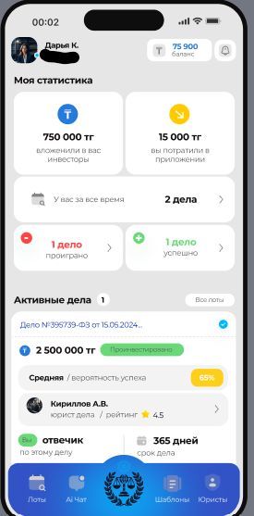
Уведомления.
Все уведомления по лоту, статусы обращений, изменения по лоту и т.д
Активные дела(если есть)
-Номер дела
-Сумма инвестирования
-Данные Юриста
-Прогресс дела
-Роль клиента( ответчик/ истец)

При нажатии на иконку профиля, Клиент переходит в настройки профиля:

Профиль, данные:  -ФИО  -Почта  -Номер телефона(данный параметр возможно изменить только через обращение к модератору)  -Запрос на удаление аккаунта  -Управление уведомлениями.  -Текущая подписка + приобретение новой. | 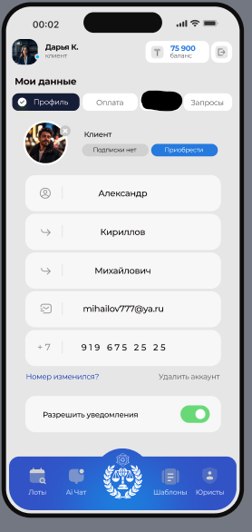
Оплата:

-Список оплат по подписке(если приобретена)
-Стоимость подписки
Запросы:

-Списком отображаются все запросы к модератору.
-Отображается дата обращения

Из блока “Профиль” пользователь может выйти из МП через иконку “Выход”. Для авторизации потребуется ввести номер телефона и пароль.

2.Обращение к Модератору.
Для отправки жалобы, задать любой вопрос или отправить заявку на создание дела для инвестирования(здесь и далее, “Лота), Клиент должен отправить запрос Модератору из своего профиля.
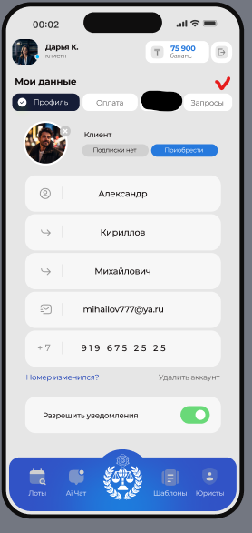

Наименование | Описание поля
Причина обращения | Обозначить причину обращения
Поле для обращения | Окно, где пользователь может подробнее описать текст обращения. Возможность прикрепить файлы(не более 3-х файлов)
Дата обращения | Текущая дата, ставится по умолчанию. Отобразится у Модератора в админ.панели

Если Клиент хочет инициировать лот на платформе, он также это реализует через обращение к Модератору, где может добавить некоторые судебные документы для предварительного просмотра.

Если решение о рассмотрении дела будет положительным, то Модератор свяжется с клиентом по его номеру/почте для уточнения данных. Только после получения всех данных и согласования всех деталей с Клиентом, Модератор выгрузит лот на платформу.

3.Управление делом(лотом)

После подтверждения дела и загрузки лота в МП, назначается Клиентом по своему делу(т.е инвестиционному лоту) в зависимости от роли: Истец или Ответчик.

У Клиента могут быть несколько судебных дел(лотов) в разных ролях(Ответчик или истец).

Инвестиционный лот отображается только для Клиента до тех пор, пока Юрист не будет назначен в МП.

Назначив Юриста, Клиенту становятся доступны контакты и Окно по общению с Юристом.
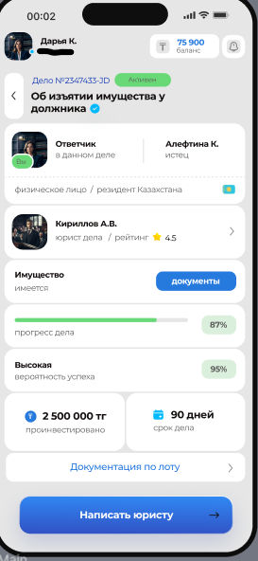

Работа по судебному делу выглядит следующим образом:
- Клиент задает вопросы юристу, получает консультацию (функция отправки сообщений)
- Обновления по статусу лота отображаются клиенту (этапы рассмотрения, результаты судебного процесса)
- В карточке лота клиент видит текущий статус дела и актуальные этапы (например, "В процессе", "На рассмотрении", "Ожидание судебного решения")
У Клиента есть доступ к документам, которые загружает Юрист и также может их скачать к себе на устройство:
• протоколы
• аналитическая справка (через 30 календарных дней)
• исковые заявления 2 месяца
• апелляция исполнения
• верховный кассация
• динамика и ход рассмотрения

Все документы, загруженные и созданные по судебному делу, доступны также для просмотра Инвестору.

4.Отзывы
После завершения дела Клиенту выводится экран о необходимости дать обратную связь по работе с Юристом. Этот блок является обязательным и Клиент не может его пропустить или закрыть не заполнив данные.
Необходимо заполнить поля:
Наименование | Описание поля
Обратная связь с Юристом | Окно для ввода комментария
Рейтинг | Поставить оценку от 1 до 5. Эта оценка отобразится в карточке Юриста. Обязательное поле

Отзыв можно оставить на странице Юриста. Все отзывы сначала проходят модерацию. После верификации отзыва, модератор разместит его в МП.
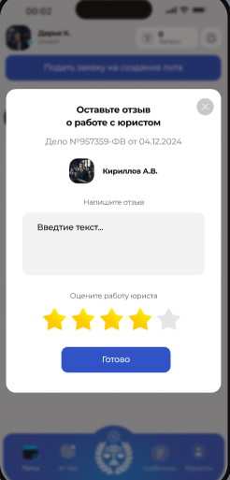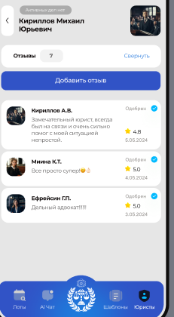

5.Шаблоны документов

В этом блоке Пользователь может скачивать образцы готовых документов, заявлений и бланков, составленные юристами на платформе. В зависимости от подписки предусмотрен лимит и безлимит по скачиванию шаблонов.
Для неавторизованного пользователя невозможно скачивание шаблона.
Предусмотрен динамический поиск шаблона.

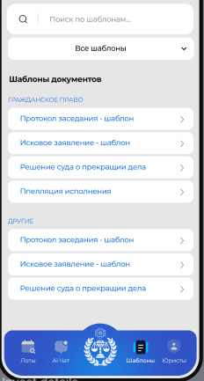

6.Использование ИИ.

Блок обращения по всем вопросам через ИИ. В зависимости от подписки предусмотрен лимит и безлимит по кол-ву обращений.

Описание этапов работы в блоке с ИИ:

- Начало работы с чатом:
- Взаимодействие с ИИ: Задание вопросов, получение ответов и продолжение диалога.
- Выгрузка переписки в PDF: Запрос выгрузки, генерация и скачивание файла с чатом в формате PDF.

В случае превышения лимита по запросам, вывод сообщения о начале нового чата или оплата подписки для продолжения.

7.Список Юристов.

В этом блоке отображаются все Юристы, которые зарегистрированы в МП, а также с пройденной модерацией.

Отображение Юристов в виде плитки. Также есть возможность применения фильтра по поиску Юриста:

- Локация
- Рейтинг
- Дата добавления
- Основное направление
- Наличие текущих дел

В карточке Юриста также отображена вся краткая информация по наличию дел, рейтинг, просмотр отзывов, просмотр лицензии.
